Pomysły na hobby:

Czytanie książek, blogów… | 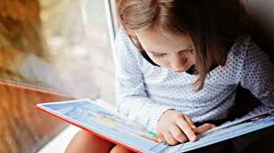
Fotografowanie | 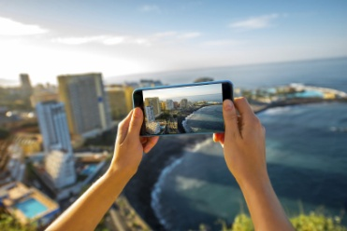
Gra na instrumencie | 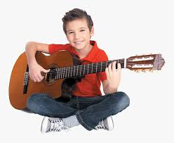
Kolorowanie | 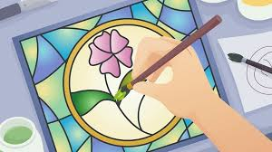
Słuchanie muzyki lub audiobooków
Spacerowanie

Śpiewanie

